## Демонстрация работы с DAO и безопасностью SQL

1. Инициализация и очистка данных

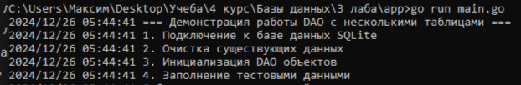

## Демонстрация работы с API DAO (Лабораторная 3.1)

Добавление элементов через DAO:

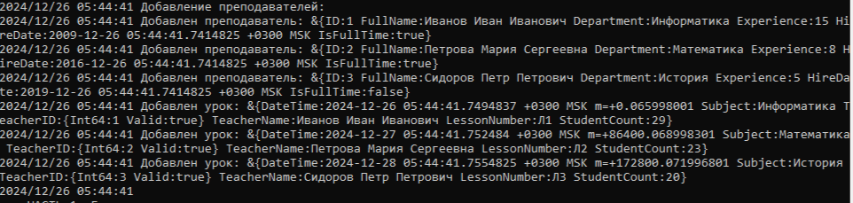

DAO успешно абстрагирует работу с базой данных, позволяя добавлять объекты без прямых SQL-запросов.

Выборка элементов через DAO:



## Работа с несколькими связанными таблицами (Лабораторная 3.2)

Демонстрация связей между таблицами:

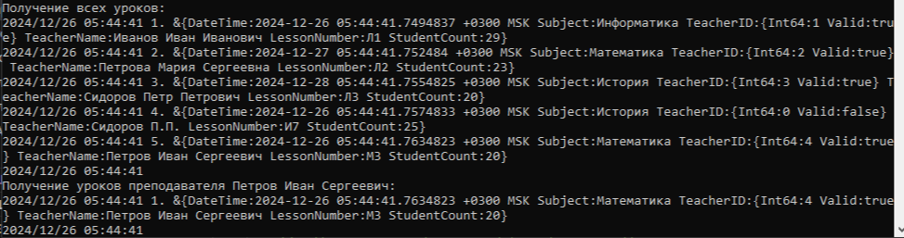

## Демонстрация безопасности SQL (Лабораторная 3.3

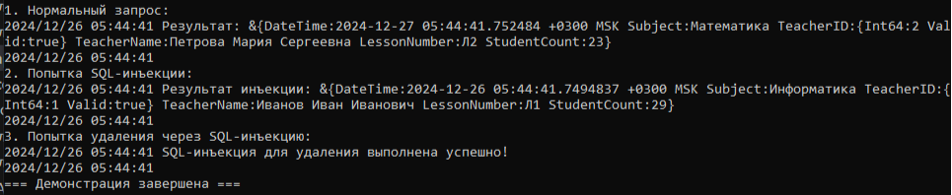

SQL-инъекция для удаления урока по истории (id=1) привела к удалению ВСЕХ уроков из базы данных, так как условие '1'='1' всегда истинно. То есть вместо удаления только уроков по истории, удалились все уроки.

База данных после завершения программы.  
